Лабораторна робота №4. Регулярні вирази
Тема. Регулярні вирази.
Мета. Отримати знання про базові регулярні вирази та досвід роботи по застосуванню їх на практиці.
1 ВИМОГИ
1.1 Розробник
Інформація про розробника:
▪ Кононенко Дмитро Олексійович
▪ НТУ “ХПІ”,
▪ КІТ 102.8а
1.2 Завдання

Загальне завдання.
Поширити попередню лабораторну роботу наступним чином:
- при введенні інформації про базовий клас (нема різниці, чи з клавіатури, чи з файлу), організувати перевірку відповідності наступним критеріям з використанням регулярних виразів:
- можна вводити тільки кириличні символи, латинські символи, цифри, пропуски, розділові знаки;
- не повинно бути пропусків та розділових знаків, які повторюються;
- перше слово не повинно починатися з маленького символу;
- в клас-списку додати метод, що виводить на екран список усіх об’єктів, які мають одне або більше полів з щонайменше двома словами (перевірку організувати за допомогою регулярних виразів).

2. Опис програми
2.1 Призначення
Программа створює динамічний масив об'єктів класу за допомогою іншого класу
2.2 Опис логічної структури

Рисунок 1 — діаграма класів
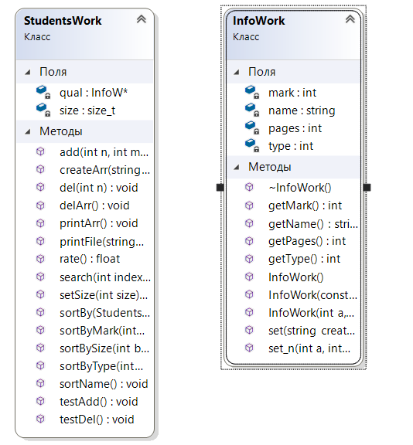

Class InfoWork містить такі поля як:
1. int mark – оцінка за кваліфікаційну роботу
2.string name – ім'я студента
3.int pages – кількість сторінок в роботі
4.int type – тип роботи(магістр\бакалавр)

Class StudentsWork створює масив об'єктів класу InfoWork, а також має методи для обробки цього масиву, а саме:
1. void add(int n) — метод приймає індекс(місце розташування) нового елементу та вставляє його в це місце.
2. void del(int n) — метод приймає індекс(місце розташування) елементу та видаляє його.
3. float rate() - метод який знаходить відсоток магістрів у масиві.
4.void createArr() - метод який створює масив об'єктів класу InfoWork.
5. void printArr() - виводить на екран масив об'єктів класу InfoWork
6. void search(int index) – виводить об'єкт з індексом який приймає функція
7. void setSize(int size) – встановлює розмір масиву об'єктів InfoWork
8.void printFile(string file) – метод виводить в файл масив об'єктів класу InfoWork
9.void sortName() - метод, що виводить на екран список усіх об’єктів, які мають одне або більше полів з щонайменше двома словами
*інші методи не входять у завдання лабораторної роботи(за значенням функції звертатися до розробника)

3.Варіанти використання
Програма складається з 5 файлів:
1.StudentsWork.cpp
2.StudentsWork.h
3.InfoWork.h
4.InfoWork.cpp
5.Laba1.cpp

Рисунок 2 — розроблені регулярні вирази для виконання лабораторної роботи
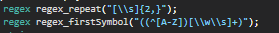

Рисунок 3 — приклад роботи цих виразів
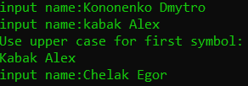

Висновок: навчився створювати та працювати з регулярними виразами.

